**MENU CHÍNH**

* Trang chủ: <https://startupdanang.vn/> ("Trang chủ")
* Giới thiệu: <https://startupdanang.vn/gioi-thieu> ("Giới thiệu")
* Câu chuyện khởi nghiệp: <https://startupdanang.vn/cau-chuyen-khoi-nghiep> ("Câu chuyện khởi nghiệp")
* Mạng lưới khởi nghiệp: <https://startupdanang.vn/mang-luoi-khoi-nghiep>
  + Startup: <https://startupdanang.vn/mang-luoi-khoi-nghiep/startup>
  + Nhà đầu tư: <https://startupdanang.vn/mang-luoi-khoi-nghiep/nha-dau-tu>
  + Mentor & Chuyên gia: <https://startupdanang.vn/mang-luoi-khoi-nghiep/mentor-chuyen-gia>
  + Các tổ chức hỗ trợ: <https://startupdanang.vn/mang-luoi-khoi-nghiep/cac-to-chuc-ho-tro>
* Cơ sở dữ liệu: <https://startupdanang.vn/csdl-startup>
  + Tổng quan: <https://startupdanang.vn/tong-quan>
  + Thư viện số: <https://startupdanang.vn/thuvienso>
* Tin tức & Sự kiện: <https://startupdanang.vn/tin-tuc-su-kien>
  + Tin tức: <https://startupdanang.vn/tin-tuc>
  + Sự kiện: <https://startupdanang.vn/su-kien>
* Diễn đàn: <https://startupdanang.vn/forum> ("Diễn đàn")
* Hỏi đáp: <https://startupdanang.vn/hoi-dap> ("Hỏi đáp")
* Liên hệ: <https://startupdanang.vn/lien-he/chi-tiet/lien-he> ("Liên hệ")

**PORTAL**

* Banner: 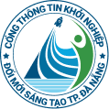*(Cổng thông tin khởi nghiệp đổi mới sáng tạo TP. Đà Nẵng)*
* Chức năng:
  + Search … (WebForm PostBack)
  + Đăng nhập: <https://startupdanang.vn/loginpage?returnurl=%2f>
  + Đăng ký
* Ghi chú: Hệ thống đang chạy thử nghiệm

**NỘI DUNG CHÍNH**

**Thu hút đầu tư khởi nghiệp vào Đà Nẵng**

* Ngày: 31/05/2024
* Tác giả: THI QUYNH LE NGUYEN (<http://startupdanang.vn/bai-viet/author/thi-quynh-le-nguyen>)
* Sự kiện: Danang Venture and Angel Summit 2024 (DAVAS 2024)

**Mục tiêu và nội dung**

* Thực hiện chuỗi hoạt động gọi vốn đầu tư và kết nối 1:1 giữa nhà đầu tư và dự án KNĐMST
* Ký kết hợp tác đổi mới sáng tạo với các quỹ, tổ chức hỗ trợ
* Thu hút hơn 10 quỹ đầu tư lớn và khoảng 20 đơn vị hỗ trợ khởi nghiệp
* Chọn 30 dự án/doanh nghiệp KNĐMST tiêu biểu để tham dự pitching trực tiếp

**Hoạt động chính**

* Pitching 30 dự án KNĐMST:
  + Nhóm ý tưởng, hạt giống: gọi vốn dưới 500.000 USD
  + Nhóm đã có sản phẩm kiểm chứng: gọi vốn trên 500.000 USD 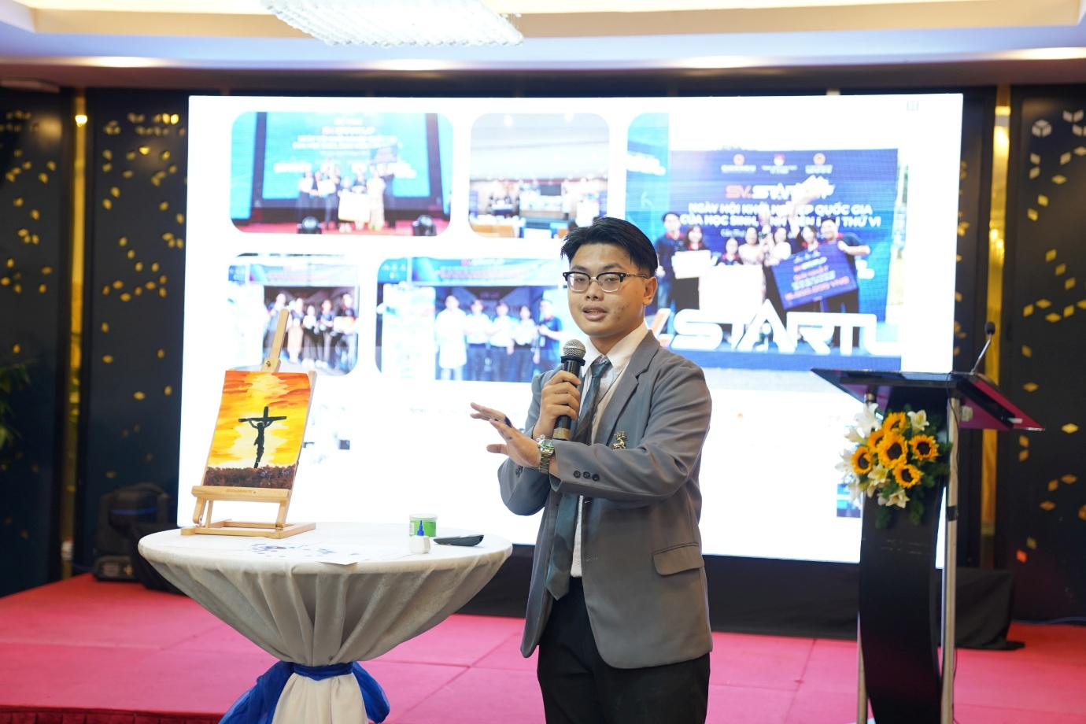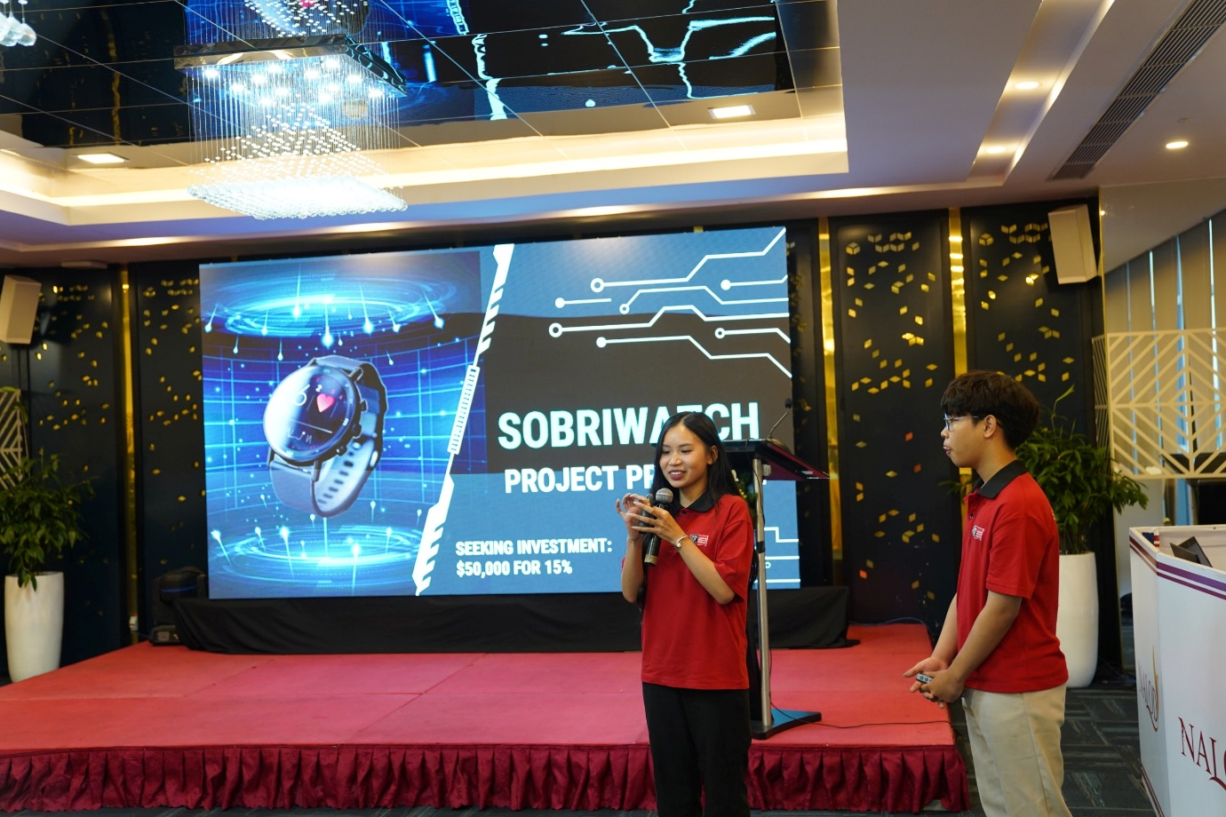
* Kết nối 1:1 với nhà đầu tư, quỹ trong và ngoài nước: 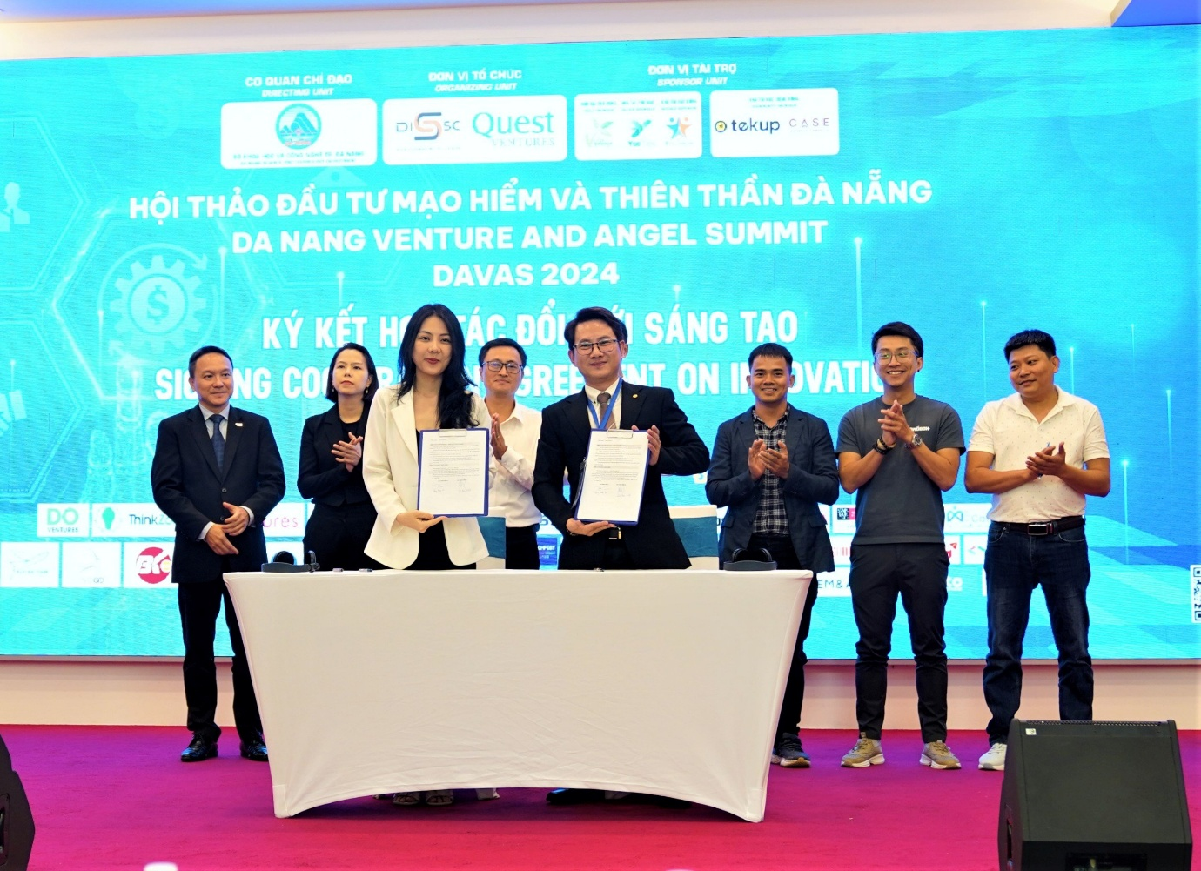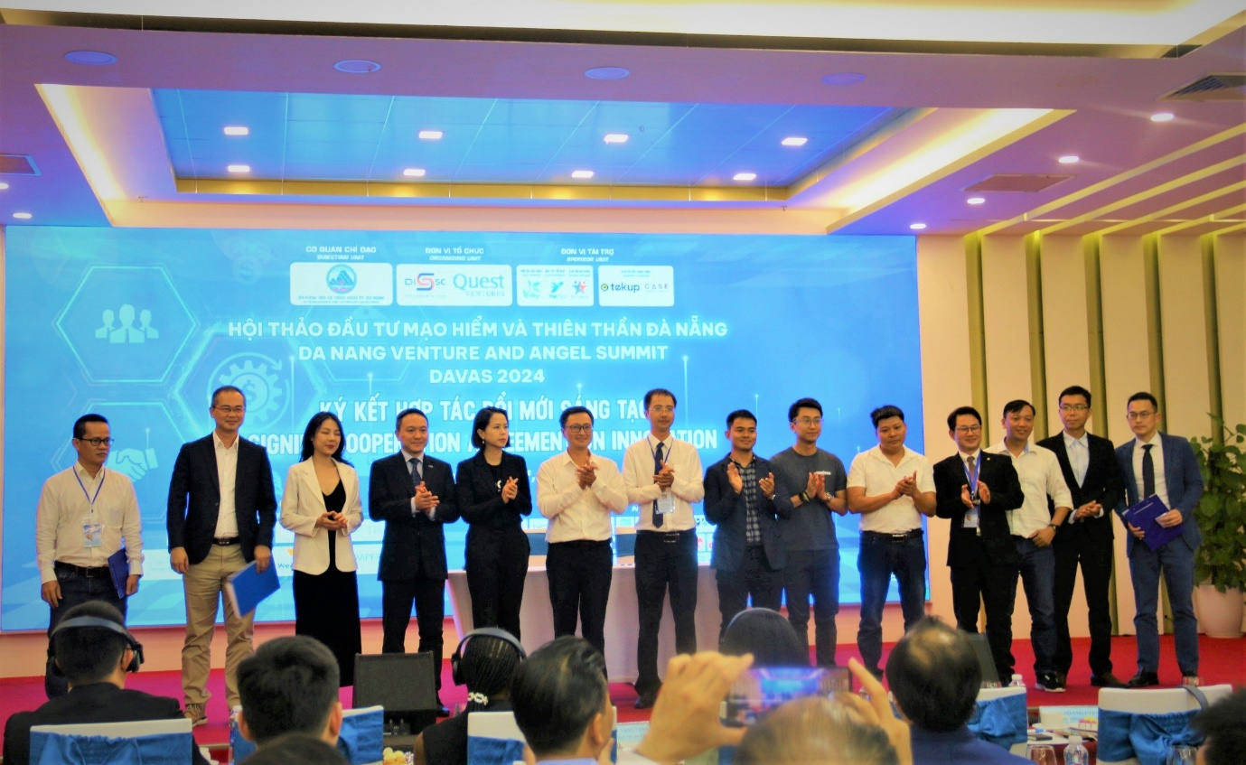
* Lễ ký kết hợp tác đổi mới sáng tạo: 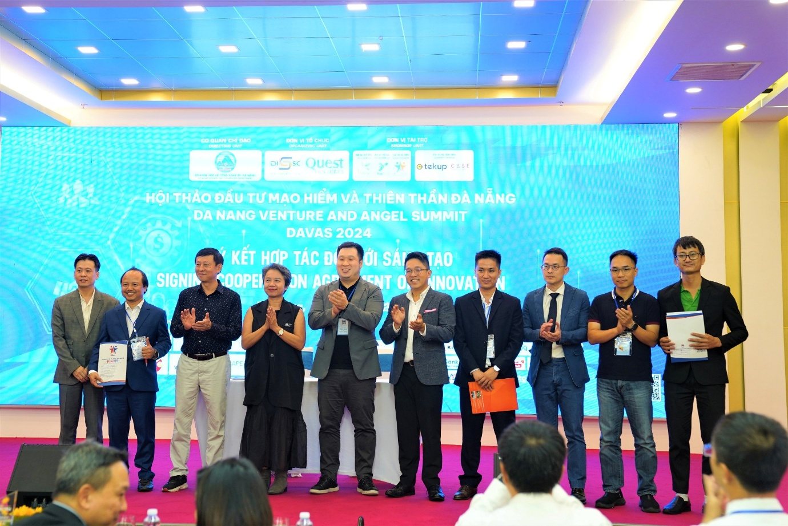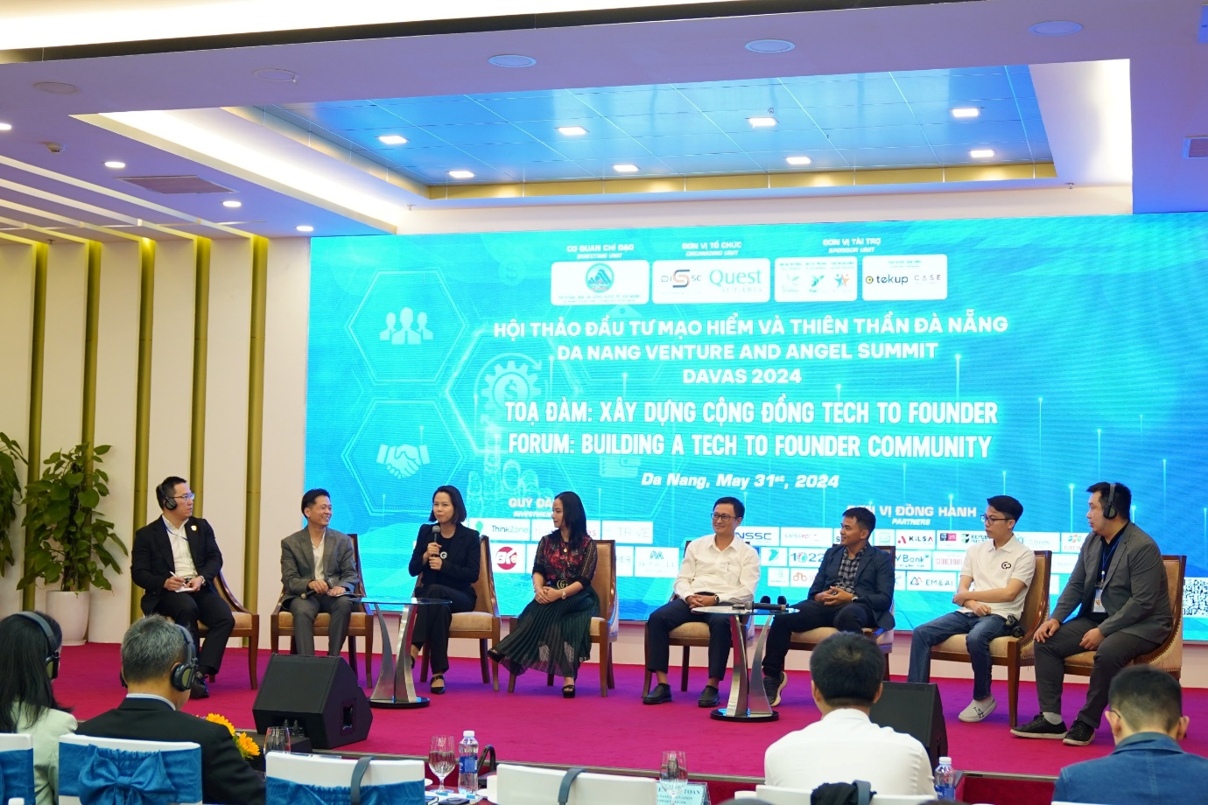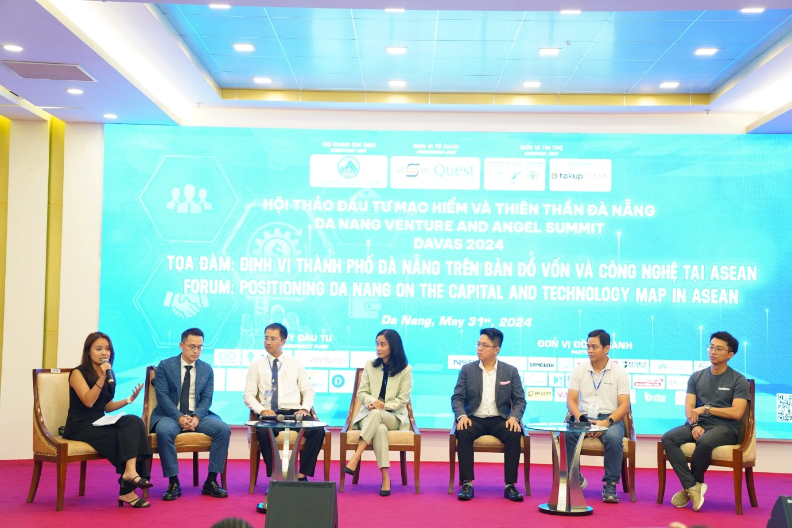
* Diễn đàn chuyên đề:
  + “Định vị Đà Nẵng trên bản đồ vốn và công nghệ ASEAN”
  + “Xây dựng cộng đồng Tech to Founder” 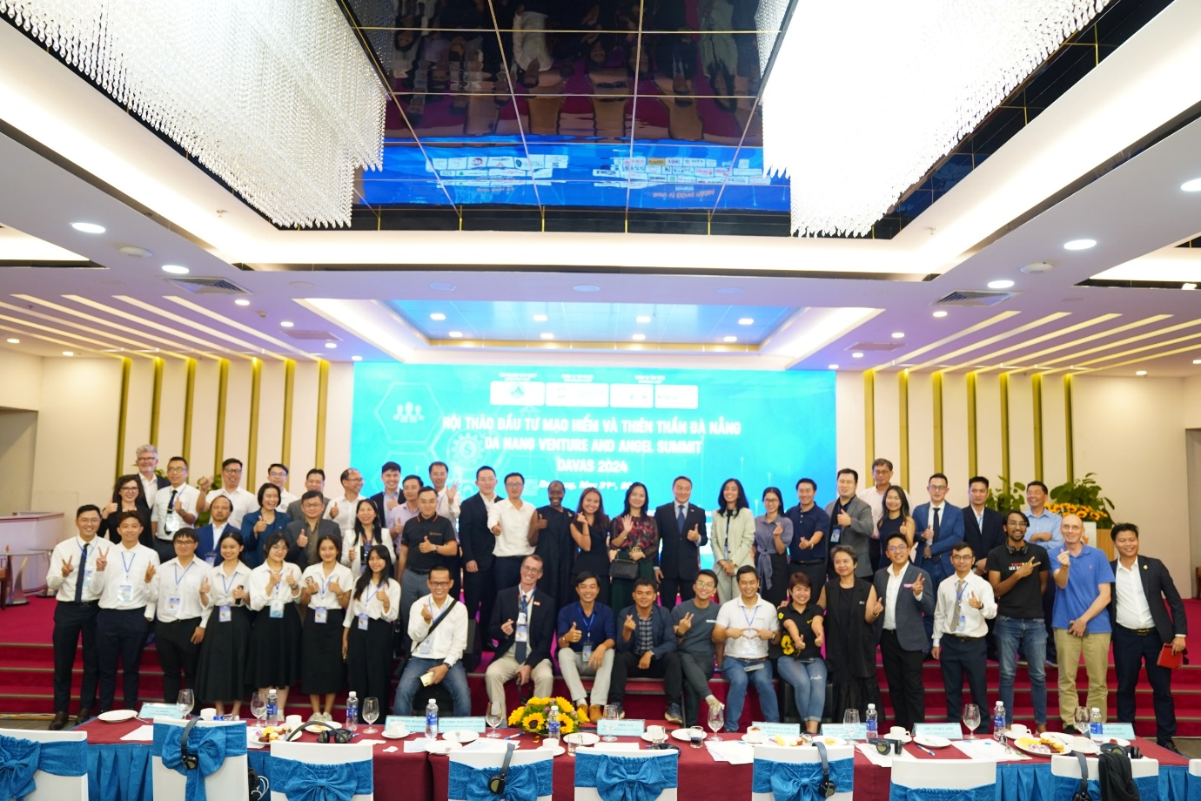

**Thành phần tham dự**

* Hơn 10 quỹ đầu tư lớn: Quest Ventures, Do Ventures, TheVentures, TRIVE Singapore, Thinkzone venture, BK Fund, FundGo, WeAngels, Flying Fish, Miracle Research…
* Khoảng 20 đơn vị hỗ trợ: Swiss EP, Kilsa Global, Kisstartup, BambooUP, Draper House Vietnam…
* 30 dự án KNĐMST trong và ngoài nước: Singapore, Canada, Hà Nội, TP.HCM, Đà Nẵng

**Kết quả & Ý nghĩa**

* Mở rộng cơ hội gọi vốn cho dự án khởi nghiệp sáng tạo
* Thắt chặt hợp tác giữa hệ sinh thái khởi nghiệp Đà Nẵng và quốc tế
* Định hướng chiến lược phát triển hệ sinh thái KNĐMST thành phố

**Chia sẻ & Thống kê**

* Chia sẻ Facebook: <https://www.facebook.com/sharer/sharer.php?u=https://startupdanang.vn/bai-viet/chi-tiet/thu-hut-dau-tu-khoi-nghiep-vao-da-nang>
* Lượt xem: 307
* Đánh giá: Không có đánh giá

**CÂU CHUYỆN KHỞI NGHIỆP**

* UCTalent - Nối kết Nhân tài Công nghệ Web3… (03/07/2024)
* Xây dựng nền tảng quản lý BĐS… (28/06/2024)
* MetaDAP – Nền tảng tài sản số đầu tiên… (25/06/2024)
* VRMall và Hệ sinh thái VR360… (02/04/2024)
* Forest Food với sản phẩm Đường Tự nhiên Hữu cơ… (02/04/2024)

**XEM NHIỀU NHẤT**

* Thực trạng khởi nghiệp của sinh viên (12/10/2021)
* Vấn đề khởi nghiệp của giới trẻ (28/09/2021)
* Khởi nghiệp với ống hút từ rau, củ, quả (07/12/2020)
* Bí quyết tăng gấp 3 thu nhập trong 1 tháng (07/12/2020)
* Khởi nghiệp phát triển bền vững là gì? (28/10/2021)
* TECHFEST 2022 & Chương trình cho phụ nữ (23/05/2022)
* K-Startup Grand Challenge 2022… (23/05/2022)
* Truyền thông KH&CN và ĐMST (26/04/2024)
* Vietcetera huy động vốn Pre-Series A (30/08/2021)
* Hội thảo quốc tế đầu tư mạo hiểm Đà Nẵng 2024 (08/04/2024)

**LIÊN KẾT KHÁC**

* Danh sách Website Sở, ngành TP. Đà Nẵng
* Sở KH&CN các địa phương (giữ nguyên danh sách)

**BẢN QUYỀN & LIÊN HỆ**

* Logo: 
* Bản quyền: Cổng thông tin KH&ĐMST TP. Đà Nẵng
* Giấy phép: 354/GP-STTTT (25/04/2022)
* Đơn vị thường trực: Trung tâm Hỗ trợ KH&ĐMST Đà Nẵng
* Địa chỉ: 49 Thế Lữ, P. An Hải Bắc, Q. Sơn Trà, TP. Đà Nẵng
* Điện thoại: 0236.3886462 – 3822860
* Email: [htkndmst@danang.gov.vn](mailto:htkndmst@danang.gov.vn)
* Kênh hỗ trợ: Điều khoản | Trợ giúp | Quảng cáo | Liên hệ
* Thống kê truy cập: Hiển thị tổng lượt truy cập hiện tại